江苏省教育考试
数据中心软件集成平台
操作手册
社会自考教材订购分册（考生端）

目 录
1. 登录 - 3 -
2. 外网教材订购 - 3 -

登录
- 浏览器：IE8及以上版本的IE浏览器，建议使用7.1以上版本的360安全浏览器，且将模式设为极速模式。
- 登录
考生在自学考试登录主页面（如图1-1），输入用户名、密码以及验证码后点击登录按钮以完成登录。
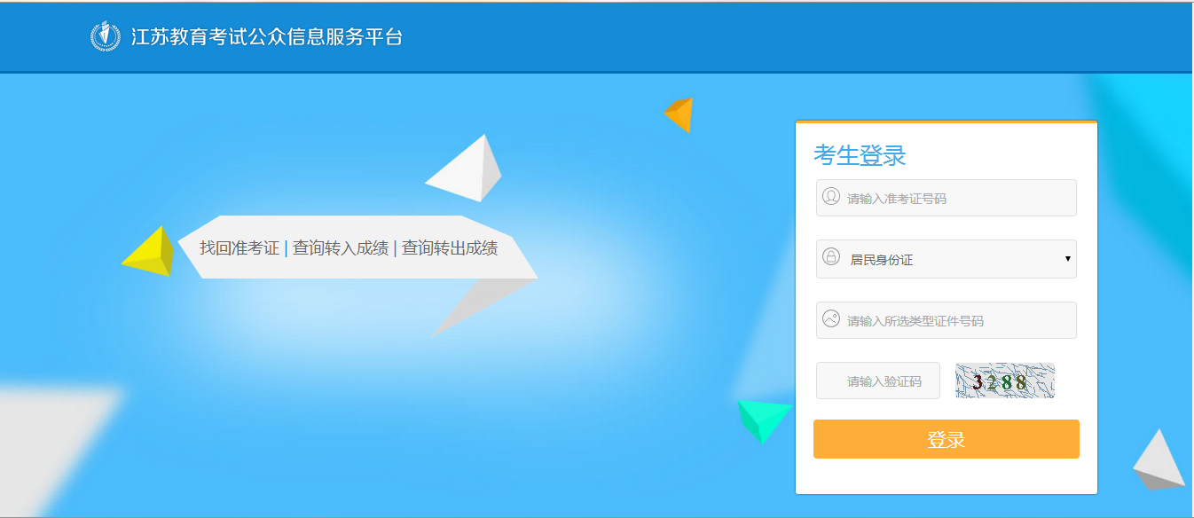
输入相关信息后点击登录
图1-1

外网教材订购
- 在江苏教育考试公众信息服务平台首页面，点击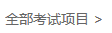（图2-1），进入所有项目页面。
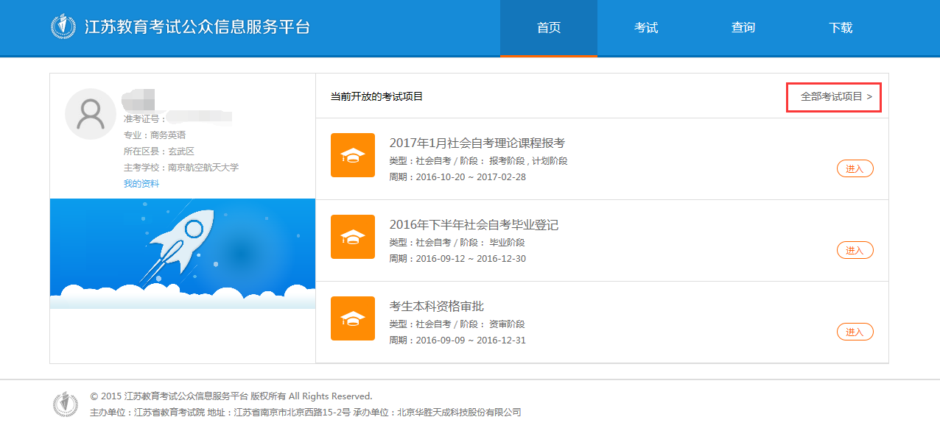
图2-1
- 选择项目后，点击该项目后的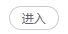按钮（图2-2）
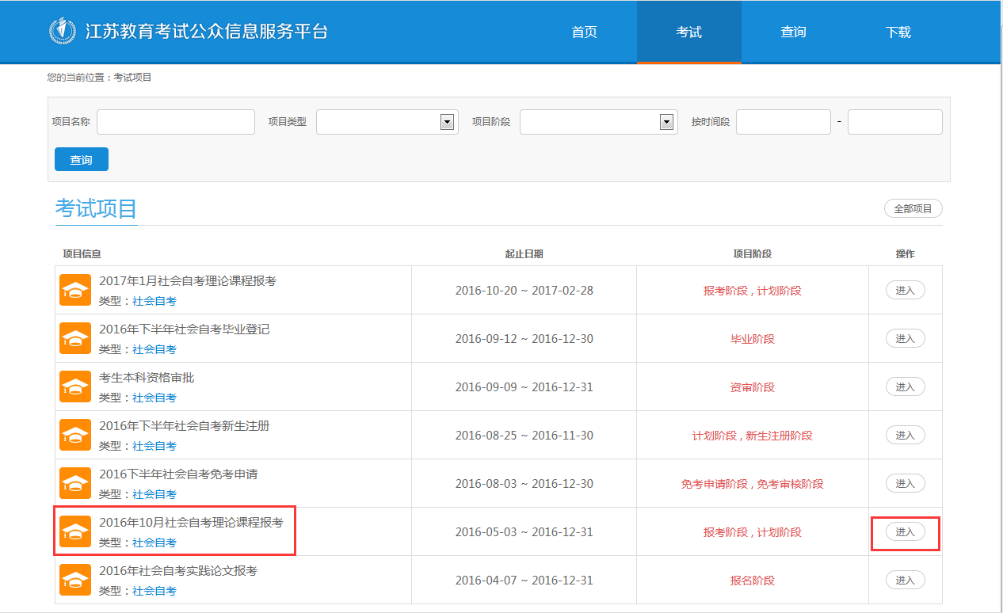
图2-2
- 进入项目后，选择“可订购教材”（图2-3），进入教材订购页面
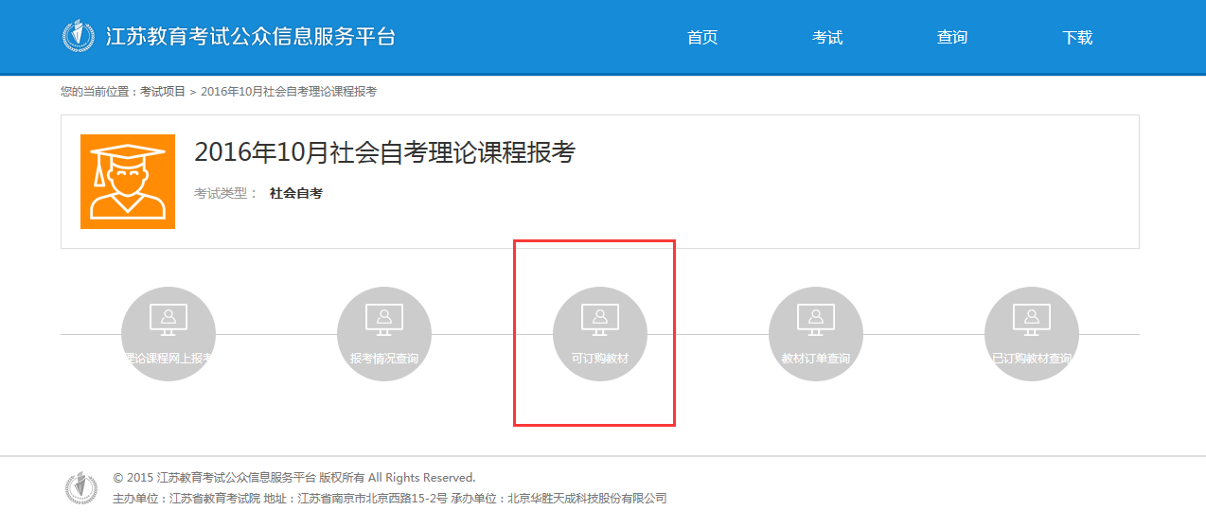
图2-3
- 教材订购页面，显示考生基本信息、可订购教材列表和已订购教材列表三个页面（图2-4）。考生可以在网上订购本专业和其它专业任何需要的教材
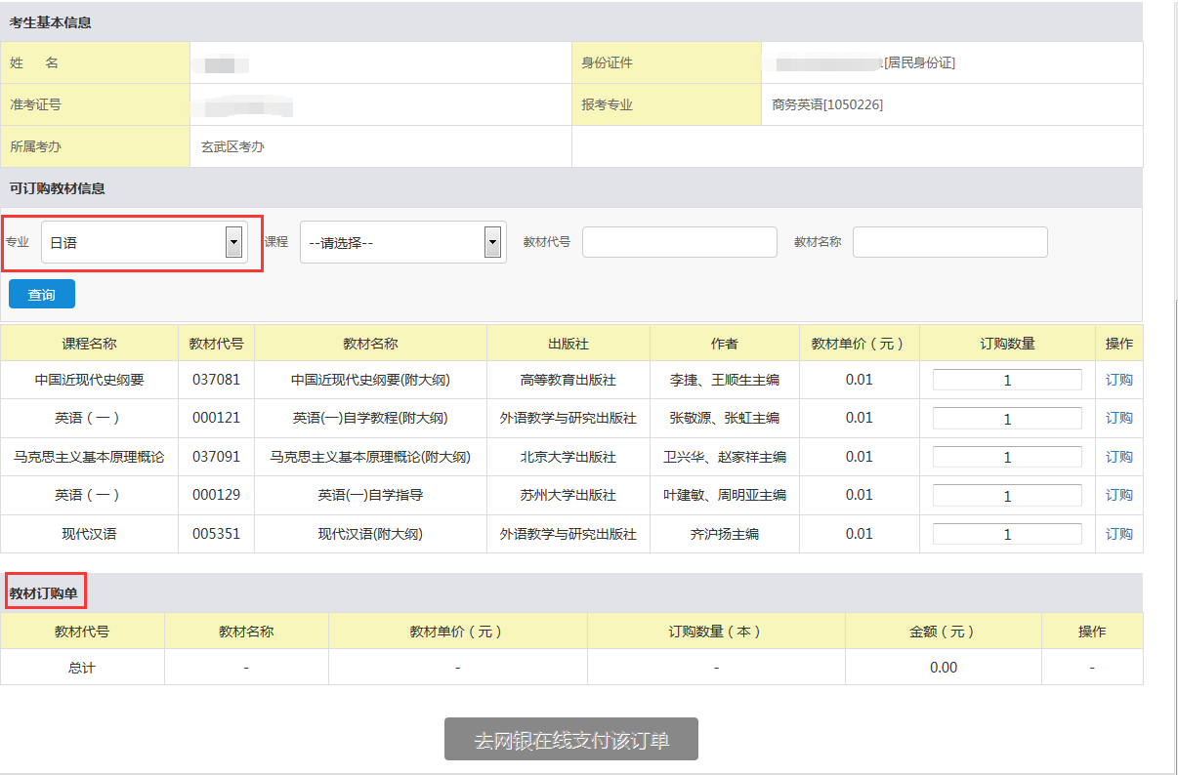
图2-4
- 输入所需订购的教材数量后点击教材列表后的（图2-5）
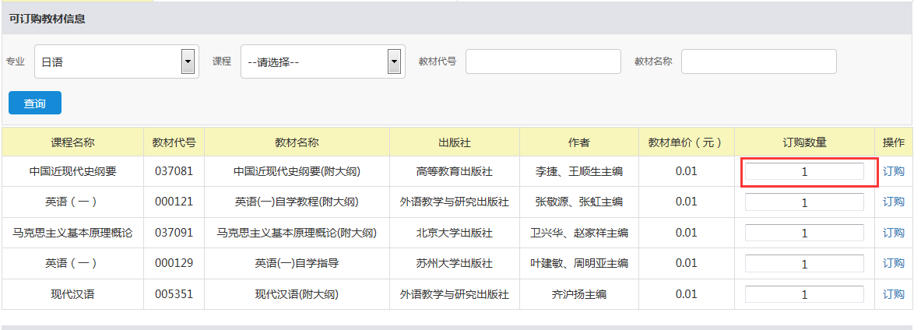图2-5
- 订购完成后，在教材订购单中会显示所订购的全部教材，点击“去网银在线支付该订单”，对所订购的教材进行支付
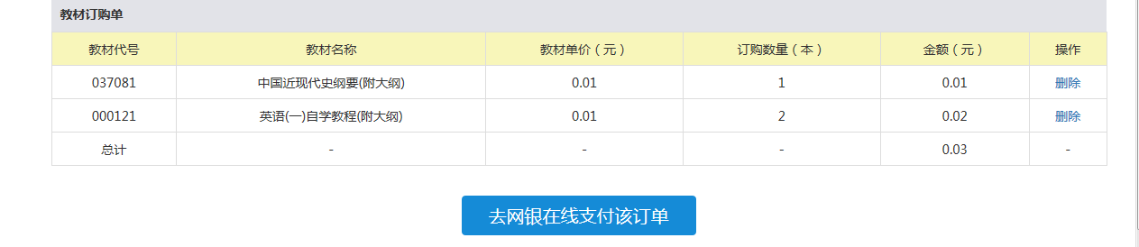图2-6
- 选择农业银行或者银联支付
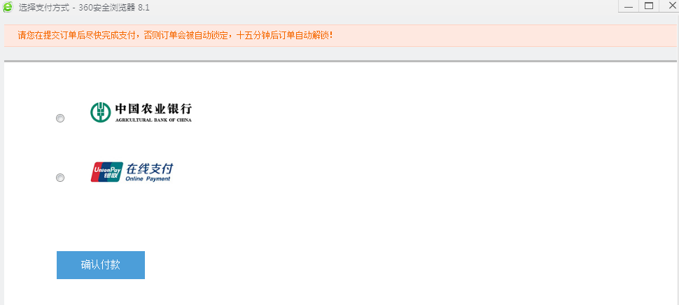
图2-7
- 支付成功后，系统给出提示
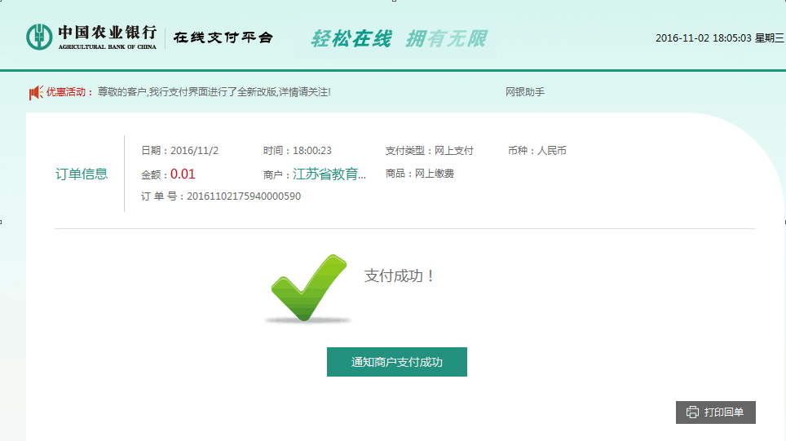
图2-8

